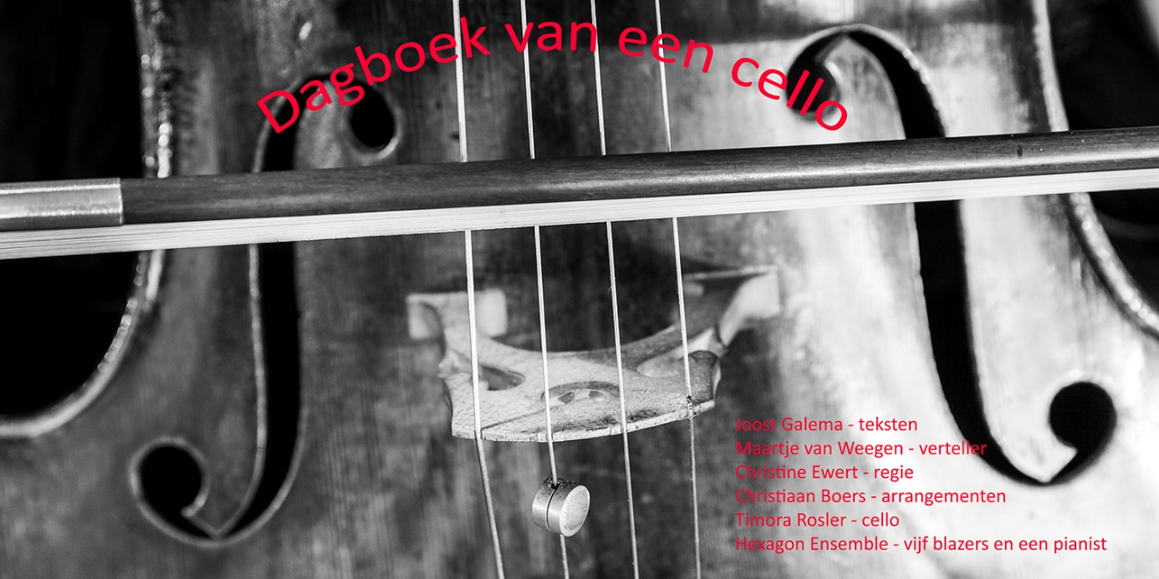

Programma1: Dagboek van een cello
‘Dagboek van een cello’ is het nieuwe familieprogramma van het Hexagon Ensemble en beschrijft de reis van een cello door de tijd en door Europa. Een prachtig, spannend en leerzaam verhaal voor de hele familie.
Naar een idee van Marieke Stordiau, fagottist van het Hexagon Ensemble

Joost Galema – teksten
Maartje van Weegen – verteller
Christine Ewert - regie
Christiaan Boers - arrangementen
Timora Rosler - cello
Hexagon Ensemble – vijf blazers en een pianist

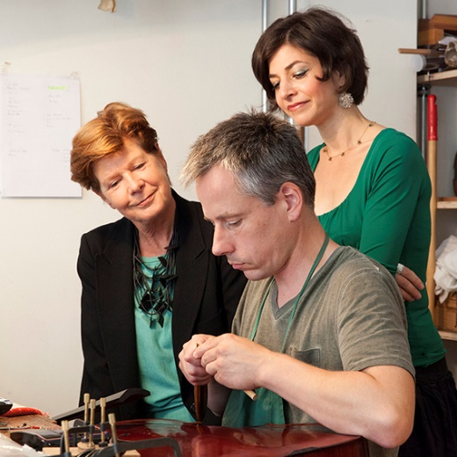
‘In de lente zingen we, in de zomer fluisteren we, in de herfst huilen we en in de winter zwijgen we.’ Nadat een middeleeuwse minstreel onder zijn takken gezongen heeft, droomt een boom ervan om muziek te maken. Op een dag legt de beroemde instrumentenbouwer Stradivari zijn oor tegen zijn schors en zaagt uit het hart van de boom de ziel van een nieuwe cello. Het instrument wil graag de mensenwereld en de emoties die zij in hun muziek leggen, leren begrijpen. En hij begint aan een eeuwenlange ontdekkingsreis. De jonge cello voelt het ongeduld en de opwinding van de kinderen die de noten van Vivaldi studeren in het weeshuis in Venetië. Hij hoort hoe Haydn vertelt over het heelal dat hij in Londen door een telescoop heeft gezien en leert dat onze wereld er maar één van vele is. Hij ontdekt de euforie en het verdriet van de liefde. Hij maakt kennis met muziek die voelt als thuiskomen. Maar ook aan wreedheid en oorlog ontsnapt hij niet. De cello kan zich blijven verwonderen over de mensen en de gebeurtenissen die in zijn leven als voorbijgangers komen en gaan.

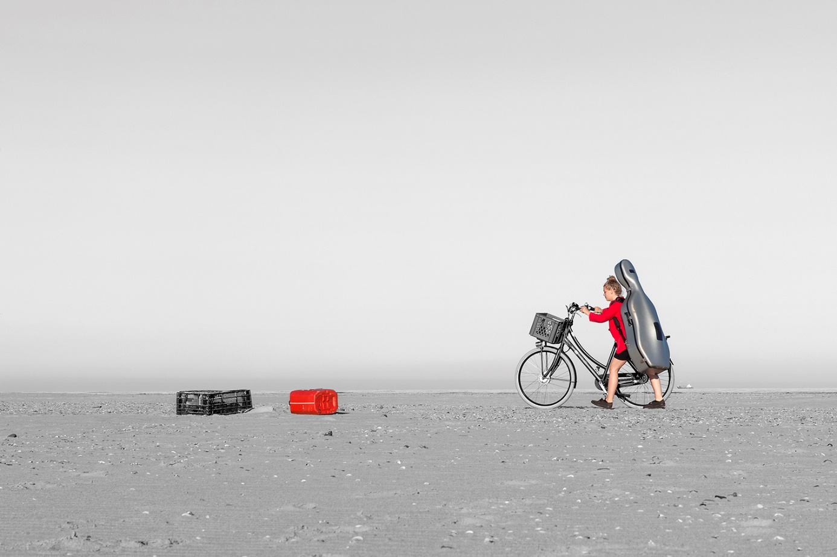

Met muziek van Vivaldi, Bach, Haydn, Brahms, Rachmaninov, Glazoenov, Britten en Schumann.

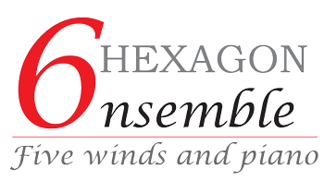
Wout van den Berg – fluit
Bram Kreeftmeijer – hobo
Arno van Houtert – klarinet
Marieke Stordiau – fagot
Christiaan Boers – hoorn
Frank Peters – piano

Programma 2: Beethoven & Bewonderaars
Anton Reicha (1770-1836)
Kwintet opus 91 nr. 3 in D groot (1818) 20’
- Andante/allegro poco vivo
- Air Fantaisie; andante
- Menuetto; allegro
- Finale; allegro vivo
fluit-hobo-klarinet-hoorn-fagot
Ludwig van Beethoven (1770-1827)
Kwintet opus 16 in Es groot (1796) 26’
- Grave – Allegro ma non troppo
- Andante cantabile
- Rondo
hobo-klarinet-fagot-hoorn-piano
Pauze
Louis Spohr (1784-1859)
Kwintet opus 52 in c klein (1820) 30’
- Allegro moderato
- Larghetto con moto
- Menuetto: allegretto
- Finale: allegro molto
fluit-klarinet-fagot-hoorn-piano
Franz Schubert (1797-1828)
Delen uit Rosamunde D.797 (1823) 10’ Arr. Christiaan Boers
fluit-hobo-klarinet-fagot-hoorn-piano

Toelichting: Beethoven & Bewonderaars
Beethoven heeft de hele negentiende eeuw overheerst met zijn muziek. Geen componist heeft zich aan zijn invloed kunnen onttrekken, geen componist heeft iets kunnen schrijven zonder zich rekenschap te geven van de dominantie van Beethoven. Dat geldt voor Mendelssohn, Berlioz, Schumann, Wagner en talloze anderen. Reicha en Spohr waren niet alleen grote bewonderaars van Beethoven maar ook met hem bevriend. Schubert verafgoodde Beethoven zelfs en maakte verscheidene malen zijn opwachting bij de grote meester. Maar, in tegenstelling tot zijn beroemde collega, stierf Schubert in 1828, één jaar na Beethoven en nog maar 31 jaar oud, arm en vrijwel vergeten. Hij moest nog een halve eeuw wachten op zijn roem.
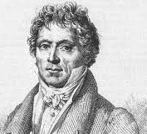
In dit programma zijn drie kwintetten van Beethoven, Reicha en Spohr in telkens een andere bezetting opgenomen; de Hexagon-zeshoek zonder pianist, zonder fluitist of zonder hoboïst. Telkens anders en telkens nieuw voor oog en oor. Uiteindelijk in Schuberts Rosamunde komt alles samen!
Anton Reicha was een Tsjechisch-Franse componist die zijn loopbaan als musicus in 1785 begon toen hij met zijn oom toetrad tot het orkest van de Keulse keurvorst in Bonn. Hier ontmoette hij ook de jonge Beethoven en ontstond een vriendschap voor het leven. Vanaf 1794 leefde hij eerst in Hamburg en later in Wenen. In 1808 vertrok hij naar Parijs om daar tot aan zijn dood in 1836 te blijven. Behalve zijn composities zijn ook zijn werken over compositieleer en het pianospel van grote betekenis. Tot zijn compositieleerlingen aan het Parijs Conservatorium behoorden onder anderen Franz Liszt, Charles Gounod, César Franck en Hector Berlioz. Grote bekendheid verwierf Reicha, samen met de Duitse componist Franz Danzi, als grondlegger van het blaaskwintet. Hij schreef maar liefst 24 kwintetten voor deze bezetting. Zijn Kwintet in D groot kenmerkt zich door grote virtuositeit, een expressieve melodievoering en originele harmonieën.
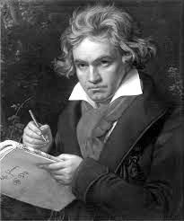
Bij de kamermuziek van Beethoven denken we al gauw aan de zeer vooruitstrevende complexiteit van de late strijkkwartetten of de grote pianosonates. Zijn naam lijkt zo onlosmakelijk verbonden te zijn met het onverbiddelijke en het allesoverweldigende, dat je zou vergeten dat de meester uit Bonn veel muziek met een luchtige toon componeerde. Opvallend in de lichtere en onderhoudende kant van Beethoven is dat het bijna altijd gaat om muziek die ontstond voor 1801 - dus nog in zijn Klassieke periode - en dat er vaak blazers in het spel zijn. Net als Mozart schreef Beethoven verrukkelijke werken voor blazersensemble, het octet bijvoorbeeld, en ook in het groter opgezette maar uiterst charmante Septet van 1799 horen we Beethoven van zijn meest zonnige kant.
Naast het Septet is het drie jaar eerder ontstane Kwintet voor piano en blazers opus 16 vermoedelijk het belangrijkste werk uit Beethovens eerste periode. Beethoven modelleerde zijn Kwintet opus 16 naar het Kwintet KV 452 van Mozart, een werk in dezelfde toonsoort en geschreven voor dezelfde bezetting. Veel valt te zeggen over de overeenkomsten tussen beide werken, maar de verschillen zijn niet minder frappant. Gaat het bij Mozart om pure kamermuziek, Beethoven lijkt een pianoconcert in kleine bezetting geschreven te hebben. De grootse langzame inleiding verraadt duidelijk de invloed van Haydn, één van Beethovens leermeesters. Hier en verderop in het openingsdeel, bij de doorwerking, heeft de muziek een haast symfonische inslag en meer dan in welk ander vroeg werk lijkt Beethoven alvast een voorschot te nemen op de negen symfonieën die hij later zou schrijven. Net als het eerste deel is ook het lyrische Andante complexer van aard dan het overeenkomstige deel bij Mozart. Het Kwintet opus 16 wordt op uiterst luchtige wijze afgerond met een speels Rondo.
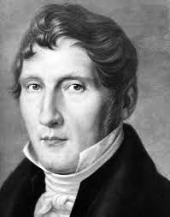
Een kwart eeuw later na het ontstaan van Beethovens kwintet werd de literatuur voor piano en blazers verrijkt met een derde kwintet, dat van Louis Spohr. Spohr was een van de meest gevierde musici van zijn tijd. Hij kreeg niet alleen veel waardering als violist en dirigent, maar hij werd tevens gezien als een van de grootste componisten van zijn tijd en zijn naam werd in de negentiende eeuw in een adem genoemd met die van Beethoven en Mendelssohn.
Heel wat werken van Louis Spohr, de vijftien vioolconcerten bijvoorbeeld, danken hun ontstaan aan zijn dubbelrol van componist èn uitvoerend musicus. Behalve voor zichzelf schreef Spohr muziek voor zijn vrouw Dorette, een bekend harpvirtuoos. Het Kwintet opus 52 ontstond door een tragische wending in haar loopbaan, die Spohr uitvoerig beschreef in zijn memoires: ‘Er brak een droevige periode aan in mijn leven. Door de inspanningen van het bespelen van de nieuwe harp en door de gemengde gevoelens bij het laatste concert, voelde Dorette zich zo uitgeput en ziek dat ik zeer bevreesd werd dat zij getroffen zou worden door een derde zenuwaanval. Het werd de hoogste tijd om voor haar toekomst een zwaar besluit te nemen.’ Het besluit hield in dat Dorette moest worden overgehaald om ‘haar zenuwslopend instrument’ op te geven en de piano, die zij vroeger heel goed bespeeld had, weer op te pakken. Om haar liefde voor de piano weer aan te wakkeren, begon Spohr ijlings aan het kwintet waarvan zij de eerste uitvoering zou geven. Op enkele punten week Spohr af van het model dat Mozart en Beethoven hadden gebruikt. Opus 52 is vierdelig en niet driedelig, zoals de twee eerdere kwintetten en bovendien werd de hobo vervangen door de fluit. Na Dorette namen ook andere pianisten het kwintet op hun repertoire. Niemand minder dan Chopin vond het een charmant, zij het erg lastig stuk.
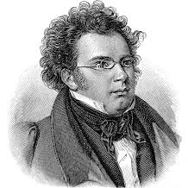
Als de in Wenen geboren en gestorven Franz Schubert geïnspireerd was ontstond de muziek in zijn hoofd sneller dan zijn pen de noten kon opschrijven. En tijdens het schrijven van het muziektheaterwerk Rosamunde, Prinzessin von Zypern was hij vol inspiratie. Hij begon eraan op 30 november 1823 en voltooide het werk op 18 december van datzelfde jaar, twee dagen voor de première. Rosamunde overleefde precies twee voorstellingen en, hoewel Schuberts muziek door de pers zeer werd geprezen, verdween het werk voor lange tijd in de vergetelheid. Pas in 1867 werd het werk herontdekt door George Grove en Artur Sullivan en vond in datzelfde jaar in Londen opnieuw een uitvoering plaats. Sindsdien is Schuberts Rosamunde niet meer weg te denken uit het repertoire. Hexagon speelt delen uit dit prachtige werk in een eigen bewerking.
Frank Peters – piano
Jelena Ristic - viool
Mikhail Zemtsov - altviool
Carla Schrijner - cello
Rien Wisse - contrabas
Wout van den Berg – fluit
Bram Kreeftmeijer – hobo
Arno van Houtert – klarinet
Marieke Stordiau – fagot
Christiaan Boers – hoorn

Programma 3: Mozart & andere wonderkinderen
Mili Aleksejevitsj Balakirev (1837-1910)
Octet opus 3 (1855/1856) 11’
- Allegro molto
viool-altviool-cello-contrabas-fluit-hobo-hoorn-piano
Josef Gabriel Rheinberger (1839-1901)
Nonet opus 139 (1884) 33’
- Allegro
- Menuetto
- Adagio molto
- Finale. Allegro
viool-altviool-cello-contrabas -fluit-hobo-klarinet-fagot-hoorn
Pauze
Max Christian Friedrich Bruch (1838-1920)
Uit: Acht Stücke opus 83 (1910) ± 10’
- Rumänische Melodie
- Nocturne
klarinet-altviool-piano
Wolfgang Amadeus Mozart (1756-1791)
Pianoconcert no. 24 in c klein KV 491 (1786) 30’ Arr. Christiaan Boers
- Allegro
- Larghetto
- Allegretto
piano solo-viool-altviool-cello-contrabas- fluit-hobo-klarinet-fagot-hoorn

Toelichting: Mozart & andere wonderkinderen
Dat Mozart een wonderkind was is algemeen bekend. Maar Balakirev dirigeerde op zijn veertiende al Mozarts Requiem en Rheinberger was al op zijn zevende kerkorganist en componeerde een jaar later zijn eerste werk. En Bruch schreef reeds op veertienjarige leeftijd zijn eerste symfonie. Kortom, in dit programma zijn vier werken te horen van vier wonderkinderen die al op jonge leeftijd tot bijzondere muzikale prestaties in staat waren.
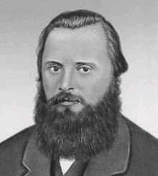
De leden van het Hexagon Ensemble zoeken altijd de samenwerking met anderen. Dat kan zijn met acteurs, schilders en dansers, maar ook natuurlijk met collega-musici. In dit programma wordt het Hexagon Ensemble uitgebreid met vier strijkers in een verrassend klassiek/romantisch programma waarin bekend repertoire wordt gecombineerd met minder bekend repertoire dat absoluut gehoord moet worden. Laat u verrassen.
Mili Balakirev studeerde compositie bij Mikhail Glinka. Mede diens op Russische thema’s gebaseerde opera’s inspireerden Balakirev om te streven naar een eigen ‘Russische school’, vrij van Europese invloeden. Hij deed dit samen met geestverwanten Moessorgski, Rimski-Korsakov, Borodin en Cui, samen het ‘Machtige Hoopje’ genoemd. Balakirev wordt tegenwoordig voornamelijk herinnerd als oprichter van de nationale Russische compositieschool.
Hij schreef, naast vele pianowerken, maar één kamermuziekwerk. En dat is het in dit programma opgenomen Octet voor blazers, strijkers en piano waarvan alleen het eerste deel bewaard is gebleven. In dit allegro molto vertrouwt Balakirev het meeste melodische materiaal toe aan de blazers en de strijkers met prachtige solo’s voor bijna alle instrumenten, terwijl de pianist is voorzien van een uiterst virtuoze pianopartij die sterk aan Chopin doet denken. Afgaande op de grootschalige aanpak van dit enige bewaard gebleven deel moet het complete werk van symfonische proporties zijn geweest. Zijn leermeester Glinka toonde zich erg enthousiast over dit werk van de jonge Balakirev.
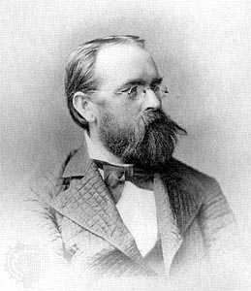
Er zijn niet zo veel nonetten geschreven maar binnen dit genre wordt het Nonet opus 139 van Josef Rheinberger absoluut tot de beste gerekend. De in Liechtenstein geboren componist verbleef het grootste deel van zijn leven in München waar hij werkte als organist en koordirigent. Als docent compositie was hij ook gedurende veertig jaar verbonden aan het toenmalige Koninklijk Conservatorium in de Beierse hoofdstad en stond aan de wieg van de ‘Münchener Schule’, waarvan o.a. ook Ludwig Thuille deel uitmaakte.
Het Nonet bestaat uit vier delen. De opening van het eerste deel roept sterke herinneringen op aan Beethoven. Het tweede deel verwijst naar een 18e-eeuws Menuet. Het daaropvolgende Adagio vormt onmiskenbaar het zwaartepunt van het hele werk met zijn prachtige en expressieve melodieën en harmonieën. De afsluitende Finale zit vol levendige en fraaie melodieën en lijkt sterk gebaseerd op de stijl van Mendelssohn.
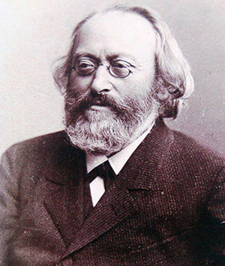
De Duitse componist Max Bruch was de zoon van een ambtenaar uit Keulen. Van zijn moeder kreeg hij zijn eerste muzieklessen en hij was slechts veertien jaar oud toen zijn eerste symfonie in première ging. Na zijn conservatoriumstudie werd hij een graag gezien dirigent in Duitsland en in Liverpool. Bruch componeerde zijn Acht Stücke opus 83 voor zijn zoon Max Felix, een uitmuntend klarinettist.
Het werk ontstond in 1910 in Berlijn in een tijd waarin veel componisten al op zoek waren naar nieuwe wegen. Maar hij schreef deze miniaturen in een volledig romantisch idioom, gebruikmakend van een geraffineerde instrumentatie en lyrische, zangerige melodieën. Hij vond zijn inspiratie voor dit werk voornamelijk in de Märchenbilder en Märchenerzählungen van Robert Schumann. Alle acht delen hebben een programmatisch karakter en vertellen elk hun eigen verhaal. Van deze Acht Stücke klinken er in dit programma twee, de Rumänische Melodie en de Nocturne.
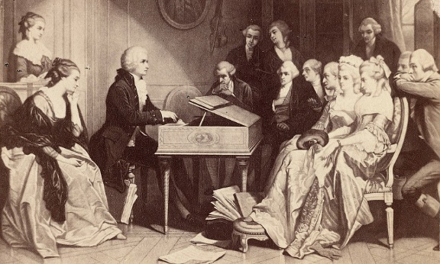
Mozart componeerde zijn pianoconcert no. 24 KV 491 in de winter van 1785/1786 en voltooide het op 24 maart 1786, drie weken na de voltooiing van zijn pianoconcert no. 23. Het werk ging begin april 1786 in première in het Burgtheater te Wenen. Het driedelige pianoconcert KV 491 is een van de twee pianoconcerten die Mozart schreef in een mineurtoonsoort. Hoewel Mozarts concertante muziek meestal in majeur geschreven is, zijn het met name de werken in mineur die grote bekendheid hebben gekregen. De mineurtoonsoorten van deze werken hebben dan ook vaak een spanning die, alle conventies van het concerto ten spijt, de sfeer van het theater en de opera oproepen. Dit geldt behalve de symfonie in g klein KV 550 ook voor het pianoconcert no. 20 in d klein. Toch wordt door sommigen het wat meer ingetogene pianoconcert KV 491 hoger aangeslagen. Dit concert, met opvallend fraai uitgewerkte partijen voor de houtblazers, verraadt niet alleen Mozarts theaterinstinct maar ook diens affiniteit met Bach en Händel. Met name Ludwig van Beethoven en Johannes Brahms waren grote bewonderaars van dit prachtige concert dat in dit programma wordt gespeeld in een even prachtige bewerking van Hexagon-hoornist Christiaan Boers.

